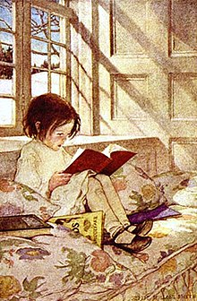
Консультация для родителей и педагогов

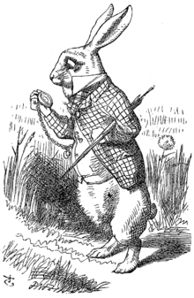

Иллюстрация Белого Кролика
из книги «Алиса в Стране чудес»,
нарисованная Джоном Тенниллом
(1820—1914)

«Роль книжной иллюстрации в приобщении детей к чтению»

Составила: Дмитриева Н.А., воспитатель МБДОУ «Детский сад № 221»

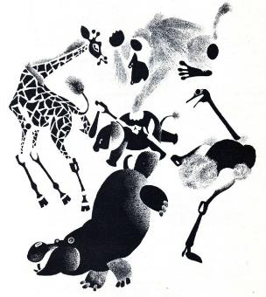
Мы читаем книги вместе.
С папой каждый выходной.
У меня картинок двести,
А у папы – ни одной.
У меня слоны, жирафы
Звери все до одного,
И бизоны, и удавы,
А у папы – никого!
У меня - в пустыне дикой
Нарисован львиный след.
Папу жаль. Ну что за книга,
Если в ней картинок нет!
(А. Лесных)

Что такое иллюстрированная книга? Это предмет, с которым хочется общаться, получая эстетическое удовольствие. Предмет, завоёвывающий наше внимание, открывающий, удивляющий, увлекающий в своё особое пространство.
Один из специалистов в области детской книжной иллюстрации, Франтишек Холишевский сказал: « Если раньше иллюстрации лишь украшали книгу и сопровождали ее текст, то сегодня они связывают ее с изобразительным искусством и вводят в мир изобразительного искусства так же, как текст книги вводит в мир литературы». Но существует также "обратная связь" - привлечение к книге через иллюстрацию.
Иллюстрация (от лат. Illustratio – освещение, наглядное изображение) – это изображение, сопровождающее и дополняющее текст, сказано в словаре. Далее приводится дополнительное определение этого понятия, а именно, что это «область изобразительного искусства, связанная с образным истолкованием литературного произведения».
Иллюстрация детской книги имеет свое прошлое и настоящее, ее сочетание с литературным текстом и есть то, что называется детской книгой, которая оставляет в душе ребенка неизгладимый след на всю жизнь.
Младшие школьники отдают предпочтение красиво оформленным книгам с большим количеством картинок. Поэтому часто при выборе произведения для чтения школьники ориентируются именно на рисунки, а не на содержание произведения.
Детская книга всегда являлась основой духовного воспитания, средством взаимного общения, эмоционального и умственного развития ребенка. Вот почему так важно с ранних лет приобщать детей к искусству чтения, к книжной культуре.
Ни для кого не секрет: интерес к книге, к чтению, вхождение в книжную культуру с каждым годом снижаются. Выросло поколение «экранных» детей, не имеющих интереса к чтению. Книга как носитель духовности перестала воздействовать на юного читателя.
Вопросы формирования у детей интереса к художественной литературе требуют повышенного внимания.
Интерес к книге у ребенка появляется рано. Вначале ему интересно перелистывать странички, слушать чтение взрослого, рассматривать иллюстрации. С появлением интереса к картинке начинает возникать интерес к тексту. Как показывают исследования, при соответствующей работе уже на третьем году жизни ребенка можно вызвать у него интерес к судьбе героя повествования, заставить малыша следить за ходом события и переживать новые для него чувства.
В нашем сознании понятие «детская книга» неотделимо от представления о книге, полной иллюстраций. Они могут быть крупными или мелкими, цветными или черными, но выразительными они должны быть обязательно. Чем меньше ребенок, тем большее значение имеет для него яркая, многокрасочная обложка.
Если обложка красива и привлекательна, ребенок обязательно возьмет книгу, непременно раскроет ее. Литературное произведение и иллюстрация воспринимаются детьми в единстве. Лишь на основе взаимодействия зрительного и речевого восприятия возможно понимание содержания всей книги.
Художник приходит к ребенку, когда тот еще не умеет говорить, и, наряду с родителями, с автором детской книги, становится первым воспитателем и учителем. Он формирует в детях любовь к прекрасному, высокие эстетические чувства, художественный вкус, любовь к Родине.
Образы, созданные художником-иллюстратором, — это прекрасные образцы самобытного творчества. Вглядываясь в них, ребенок получает истинную радость и удовольствие от творческих открытий художника, от внутреннего созвучия литературных и художественных образов, дающих простор его воображению и собственному творчеству.

ИСТОРИЧЕСКАЯ СПРАВКА
Первая книга для детей, включающая 150 рисунков, родилась у путешественника и странника Яна Коменского в 1658 году и называлась «Мир чувственных вещей в картинках». Создавая учебник, Ян Амос Коменский подобрал каждому понятию соответствующее изображение. Это первый в истории иллюстрированный учебник, в котором рисунки являлись органической частью учебных текстов.
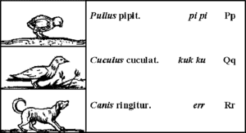

По началу детская книга иллюстрировалась гравированными картинками. Гравировальное искусство к началу 18 столетия достигло уже очень высокой степени развития и давно уже стало самостоятельною отраслью искусства. Но для детских книг считалось достаточным простое, незамысловатое исполнение, и художественно иллюстрированных детских книг до первой половины 18 века мы не знаем. Только дальнейшее развитие детской литературы привлекает, наконец, к ней внимание настоящих художников и заставляет их приняться за более тщательное и художественное иллюстрирование книги, предназначенной для детей.
Рисунки в книге являются одним из первых произведений искусства, с которыми встречается ребенок. Рисунки художника учат ребенка видеть красоту природы, людей. Они, наравне с содержанием, должны развивать в юном слушателе добрые чувства. Художник помогает детям познавать мир, расширяет их кругозор, представления о самых разнообразных вещах и явлениях природы, о птицах и зверях. Очень важна для развития ребенка фантазия художника, открывающего суть вещей самым иногда неожиданным образом.
Сам ребенок к книге не пристрастится. Приобщить его к этому огромному богатству должен взрослый. Дело взрослых, научить детей, вглядываться в художественные иллюстрации: видеть композицию рисунка, понимать, как много она выражает; воспринимать гамму красок, их эмоциональную выразительность; замечать художественные детали, характеризующие героев и их взаимоотношения; проникаться чувствами и настроением, которые передает рисунок.
О неразрывности текста и иллюстрации в детской книге единодушно заявляют и писатели, и художники. К. Чуковский сформулировал это так: "наши стихотворения должны быть графичны, то есть в каждой строфе, а порою и в каждом двустишии должен быть материал для художника, ибо мышлению младших детей свойственна абсолютная образность. Стихи, печатаемые без рисунков, теряют чуть не половину своей эффективности".

Пожалуй, лучшие иллюстраторы классических сказок – это известные нам по книжкам из собственного детства Е. М. Рачев, В. Сутеев, Ю.А.Васнецов, В.В. Лебедев, Е.И. Чарушин, Ю.Д. Коровин, В.М. Конашевич. Каждый из этих художников создал собственный сказочный мир, в который приятно окунаться и маленьким детям, и взрослым.
«В сказках животные похожи на разных людей: на добрых или злых, на умных или глупых, на озорных, веселых, смешных», — рассказывал о своей работе над детскими книгами о животных сибирский художник Евгений Рачев.
Е. Рачев иллюстрировал произведения, в которых главные герои – животные: длинноухий зайчишка, стоит он как-то по особенному, вроде бы по-человечьи. А по характеру - озорник, да и только! А вот лиса, разодетая, как на свадьбу. И очень довольная собой. Модница. А медведь, в красивом кафтане, сидит, черпает ложкой мед. Блаженствует! Важную роль играет природа в рисунках к русским народным сказкам. Мы видим на этих иллюстрациях березки, ромашки, овраги, перелески, так характерные для среднерусского пейзажа. Есть здесь что-то такое, что пронизывает рисунки «русским духом». Художник использует различные бытовые подробности: изукрашенный наличник русской избы, крестьянское лукошко, вышитое полотенце.
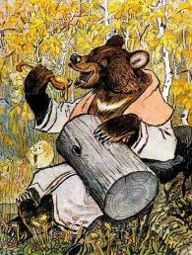
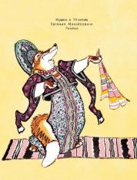
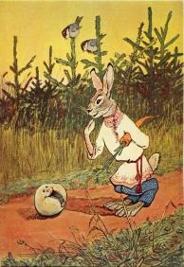

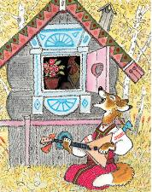

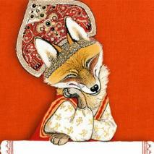

Е.М. Рачев. Иллюстрации к сказкам

Произведения Владимира Сутеева с его собственными иллюстрациями не только помогают окунуться в мир фантазии, но и делают процесс чтения еще более увлекательным. Автор создавал рисунки для своих книг с особой любовью. Это можно увидеть, если присмотреться к персонажам. Каждая деталь тщательно прорисована, а цвета подобраны с большим мастерством. Наиболее полный из представленных сборников – это «В. Сутеев. Все сказки и картинки». Его сказки рождались в тесной взаимосвязи текста и рисунка. Текст занимает гораздо меньше места, чем рисунки. Лишившись иллюстрации, эти сказки, в прямом и переносном смысле блекнут, а то и теряют важную информацию. Ведь нередко они представляют собой своеобразные загадки, где намеки на разгадку «прячутся» не в тексте, а в картинках. Например, внимательный ребенок с удовольствием обнаружит на рисунках «Кто сказал «Мяу»?» прячущуюся кошку и посмеётся над озадаченным щенком.

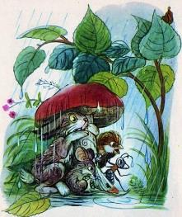
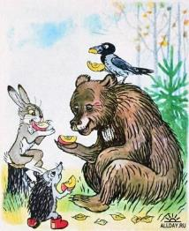
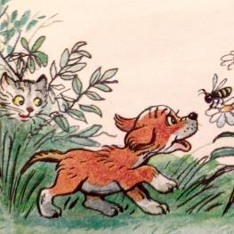

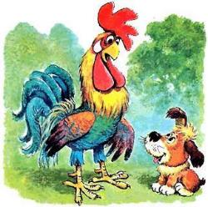

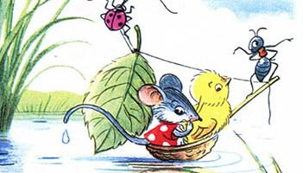

В. Сутеев. Иллюстрации к сказкам

Юрий Алексеевич Васнецов писал: « В своих рисунках я стараюсь показать уголок прекрасного мира родной русской сказки, воспитывающей в детях
глубокую любовь к народу, к нашей Родине и ее щедрой природе».
Живут герои иллюстраций Ю.А. Васнецова в избушках с причудливыми и удивительными узорами. Для козы с козлятами художник нарисовал маленькую простую лесную избушку, и стоит она на пенечке. Для трех медведей – большой крепкий дом из толстых бревен. Домик, где сидят Ладушки, нарядный, с резными ставенками. Все дома разные, а живется их обитателям хорошо и весело. В иллюстрациях Ю.Васнецова цвету отведена главная роль, и это находка, которой до сих пор нет равных. Цвет становится первой азбукой—«цветовой», которую легко и радостно осваивает ребёнок: волк—серый, лиса—рыжая, гусь—белый. А для создания эмоционального настроения рисунков и усиления восприятия образов, художник использует цвет фона. Этот художественный приём, когда цвет становится средой происходящего действия, получил название «принципа волшебного фонаря». Постоянно ориентируясь на свой «вятский» мир, художник придавал своим сказочным персонажам особую выразительность, наряжая их в костюмы своего северного края: добрых маму-Козу и маму-Кошку—в нарядные цветные юбки с кружевами, обиженного Зайку «согрел» тёплой кофтой. И, помогая малышам правильно расставить акценты, оставлял злых волка, лису и медведя без одежды.
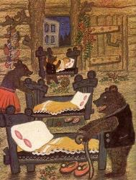
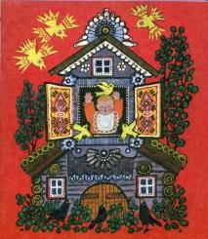
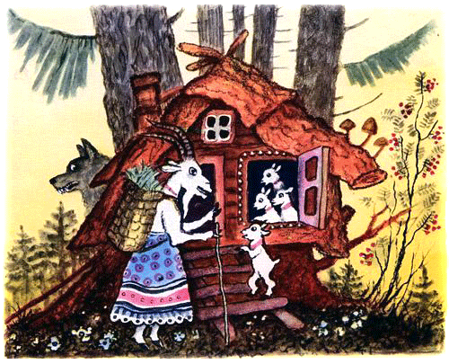

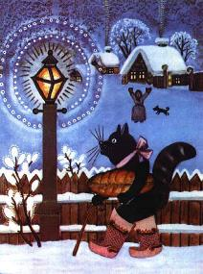
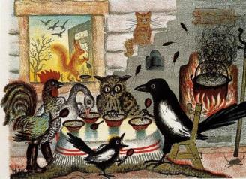

Ю.А. Васнецов. Иллюстрации к сказкам

Владимир Васильевич Лебедев на протяжении всей своей жизни работал как художник детской книги. Первой книжкой для детей, иллюстрации к которой сделал Владимир Васильевич, была сказка Р.Киплинга «Слоненок». В ней были нарисованы веселые и озорные рисунки.

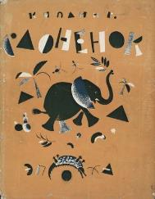
По коричневому фону разбросаны черно - белые силуэты – пальмы, ветки, пирамиды. Словно из палочек выложены буквы заглавия. Буквы, пальмы, ветки, животные кружатся, пляшут вокруг симпатичного, смешного слоненка. Все в веселом движении.

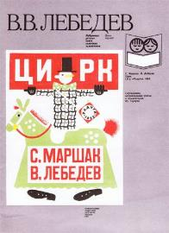

Яркая обложка похожая на афишу, приглашающую в цирк. Клоун едет на маленькой лошадке. Лошадка как будто одета в длинное платье. На ногах клоуна большие ботинки… И кажется, что он не едет, а идет…Чудеса – да и только!

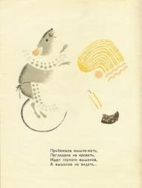
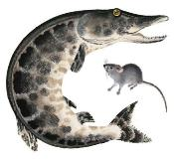
В «Сказке о глупом маленьком мышонке» художник «играет» с мышонком, который то мордочку задрал, то сжался, уменьшился - тетя Лошадь почти подавила его своей огромной пятнистой массой, а Щука свернулась в полукольцо, и мышонок оказался между сонной мордой и хвостом. Лишь тетю Кошку художник позволил себе одеть в нарядное платье - у нее, как известно, роль особая. И вот финал. Сколько слез пролито в детстве над строчками: «Ищет глупого мышонка, а мышонка не видать»... Лебедевский лаконизм усиливает драму. Мама с воздетыми лапками и мордочкой и пустой розовый носочек с помпоном...». Главное кредо художника – иллюстрация в детской книге должна быть познавательной и интересной для ребенка.
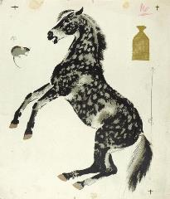

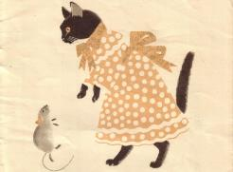

Иллюстрации В. Лебедева.
«Сказка о глупом мышонке» С. Маршака

У каждого художника свое видение мира, свое прочтение текста, своя художественная манера. Одно и то же произведение, поэтому раскрывается по – разному в творчестве разных художников. Важно постепенно научить детей сопоставлять рисунки, выполненные различными художниками к одному и тому же произведению. Например, иллюстрации Ю. Васнецова и Е. Рачева к сказке «Колобок».

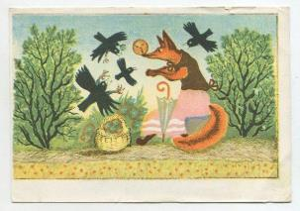
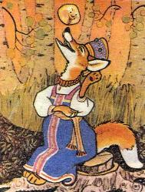

Иллюстрация Ю.А. Васнецова
к сказке «Колобок»

Иллюстрация Е.М. Рачева к сказке «Колобок»

Вот примерные варианты вопросов при рассматривании иллюстраций:
• Что изображено на рисунке?
• Какой художник его нарисовал?
• Как бы ты назвал эту иллюстрацию? Почему?
• Что больше всего понравилось в иллюстрации?
• Чем рисунок тебя развеселил, огорчил или удивил?
• Кто из героев, изображенных на нем, понравился больше всех?
• Подбери слова для передачи содержания иллюстрации, описания героев.
• Подумай, какой рассказ можно составить по рисунку. Ты начни, а я продолжу.
• Поставь себя на место героя. Как бы ты поступил в этом случае?

Ясность, простота, выразительность – важные показатели художественной ценности иллюстрации. Яркие зрительные образы книжных иллюстраций эмоционально воспринимаются детьми, будят их фантазию, воображение, развивают наблюдательность и интерес ко всему окружающему. Картинка должна быть понятна ребенку с первого взгляда. Но при всей своей простоте иллюстрация должна заключать в себе множество подробностей (не в ущерб ясности изложения), чтобы ее интересно было рассматривать. Благодаря выразительности изображения ребенок воспринимает настроение героев, разделяет их чувства.
Иногда ребенку самому сложно определить свое отношение к герою, ведь не все можно поделить на «хорошее» и «плохое». Когда слов недостаточно для передачи эмоциональных переживаний автора, подходящая иллюстрация поможет читателю разобраться в его чувствах.
В тех случаях, когда в книге речь идет о вещах, неизвестных детям, т. е. встречаются незнакомые, малознакомые или непонятные слова, целесообразно до чтения при объяснении этих слов показать соответствующие картинки. Например, перед чтением «Сказки о рыбаке и рыбке» А. С. Пушкина нужно показать изображение землянки, невода, корыта.
При повторных рассматриваниях, когда основные впечатления уже сложились, можно обращать внимание детей на те детали в рисунках, которые будут углублять понимание и давать простор творческому восприятию, развивать воображение. Такое рассматривание особенно важно для детей, у которых эмоциональное восприятие менее развито.
Повторные рассматривания знакомых рисунков, раздумья о героях, о событиях усиливают детские впечатления, развивают способность творчески воспринимать произведения искусства, формируют умение делать выводы. Привыкнув глубже вникать в рисунок, дошкольники сами загорятся желанием «прочесть» произведение.

Таким образом, книжная иллюстрация оказывает громадное влияние на формирование чувственного восприятия мира, развивает в ребенке эстетическую восприимчивость, выражающуюся, прежде всего, в стремлении к красоте во всех ее проявлениях, формирует художественный вкус, дает простор воображению и собственному творчеству детей.
Красочная иллюстрация к интересному произведению – это и есть то необходимое, что воодушевляет детей к чтению, делает книги интереснее и содержательнее. Так дети учатся познать мир и раскрывают свои способности и таланты, учатся видеть прекрасное.
Книга с иллюстрацией служит для ребенка стимулом освоения первых навыков чтения, а затем и для их совершенствования. Благодаря высокопрофессиональной иллюстрации, учитывающей особенности детского восприятия, возникает интерес к книге и чтению.

Список литературы:
- Воробьева В., Воробьев Н., А. Митюшкина. О творчестве Ю.А. Васнецова //Дошкольное воспитание 8, 2006.

- Дехтерев Б. Познание мира и иллюстрация // Детская литература. – 1990. - № 3

- Кудрявцева Л., Они творили и творят для самых маленьких // Дошкольное воспитание, 4,2014.

- Трушина З., Н Астафьева. Знакомство дошкольников с иллюстрациями.
А.Ф. Пахомова. // Дошкольное воспитание 5, 2008.

- Хрестоматия по теории и методике развития речи детей дошкольного возраста, Сост. М.М. Алексеева, В.И.Яшина - М.,1999.

- Лебедев Владимир Васильевич - Детям о живописи:
http://www.art-urok.ru/lebedev.htm

- Материал из Википедии - свободной энциклопедии: ru.wikipedia.org › wiki ›

- Сидоров С.В. Азбука Я. А. Коменского в книге «Мир чувственных вещей в картинках» [Электронный ресурс]// Сайт педагога – исследователя. –URL: htt://si-sv.com/publ/azbuka_komenskogo/16-1-0-390

- «Сказочный» художник Юрий Васнецов автор: Людмила Велигорская - 2queens.ru

